**Penerapan *Metode Building Information Modeling* (BIM) Pada Perencanaan Ruko 2 Lantai**

Luthfil Qolbi N a,1,*

a Program Studi Teknik Sipil Universitas Nusa Putra, Cisaat, Sukabumi 43152, Indonesia

1 [qluthfil@gmail.com](mailto:qluthfil@gmail.com) *

* Corresponding Author

Diterima ………….; diperbaiki ……….; disetujui ……..

ABSTRACT

|  |  |  |
| --- | --- | --- |
| Perencanaan gedung dengan cara konvensional dianggap kurang efektif, kurang efisien, dan kurang akurat pada hasil pekerjaan. Maka dari itu diperlukan metode yang efektif untuk pengerjaannya. Pada era ini terdapat metode perencanaan yang dikenal lebih efektif dari metode konvensional. Metode ini dikenal dengan *Building Information Modeling* (BIM). Pada studi kasus perencanaan bangunan gedung ruko 2 lantai ini masih menggunakan metode konvensional. Oleh karena itu penulis mencoba untuk merancang ulang dengan menerapkan metode BIM. Penelitian ini bertujuan untuk menghasilkan output dari perencanaan lantai yaitu gambar kerja struktur dapat otomatis terintegrasi dengan perhitungan volume pekerjaan untuk membuat perencanaan biaya, nantinya hasil dari perhitungan biaya akan dilakukan perbandingan dengan metode konvensional. Hasil penelitian ini adalah output detail konstruksi yang terintegrasi dengan volume pekerjaan struktur. Selanjutnya didapatkan volume beton sebesar 126,008 m3 dan hasil perhitungan biayanya adalah sebesar Rp. 931.411.332,60. Dari penelitian ini disimpulkan bahwa penerapan metode BIM pada perencanaan bangunan gedung ruko 2 lantai ini menjadikan model 3D dapat terintegrasi langsung dengan pembuatan gambar kerja dan perhitungan volume. Selanjutnya didapatkan perbedaan hasil perhitungan biaya dimana hasil metode BIM yaitu sebesar Rp. 931.411.332,60, sedangkan hasil dari metode konvensional adalah sebesar Rp. 953.271.518,58. Total selisih perbedaan dari kedua metode ini adalah sebesar Rp. 21.860.185,98 atau sekitar 2,347%. |  | [Logo, company name  Description automatically generated](http://crossmark.crossref.org/dialog/?doi=10.26555/ijain.v6i2.000&domain=pdf)  **KATA KUNCI** |
|  | Perencanaan Ruko  Metode BIM  Gambar Detail Struktur  Perhitungan Volume Struktur  Perhitungan biaya |
| *ABSTRACT*  *Building planning in the conventional method is considered less effective, less efficient, and less accurate in the results of the work. Therefore we need an effective method for the process. In this era there are planning methods that are known to be more effective than conventional methods. This method is known as Building Information Modeling (BIM). In the case study of planning a 2-storey shophouse building, this still uses conventional methods. Therefore the author tries to redesign by applying the BIM method. This study aims to produce output from floor planning, namely structural working drawings that can be automatically integrated with work volume calculations to make cost planning, later the results of cost calculations will be compared with conventional methods. The results of this study are construction detail output that is integrated with the volume of structural work. Furthermore, a concrete volume of 126.008 m3 is obtained and the cost calculation results are IDR 931.411.332,60. From this study it was concluded that the application of the BIM method to the planning of a 2-storey shophouse building allows the 3D model to be directly integrated with the making of working drawings and volume calculations. Furthermore, the difference in the results of the cost calculation is obtained where the results of the BIM method are Rp.931.411.332,60, while the result of the conventional method is Rp.953.271.518,58. The total difference between the two methods is Rp.21.860.185,98 or around 2,347%.* |  | ***KEYWORD***  *Shophouse Planing*  *BIM Method*  *Detail structural drawings*  *Structural Volume Calculation*  *Cost Estimate* |

|  |  |
| --- | --- |
| [https://licensebuttons.net/l/by-sa/3.0/88x31.png](http://creativecommons.org/licenses/by-sa/4.0/) | This is an open-access article under the [CC–BY-SA](http://creativecommons.org/licenses/by-sa/4.0/) license |

# Pendahuluan

Perencanaan gedung dengan cara konvensional dianggap kurang efektif, kurang efisien, dan kurang akurat pada hasil pekerjaan, akan tetapi ternyata masih banyak pelaku usaha konstruksi yang masih menerapkannya. Padahal saat ini dunia sudah memasuki era revolusi industri 4.0 yang berbasis pada digital dan otomatisasi. Pada era sebelumnya sudah mulai diciptakan metode perencanaan konvensional dengan sistem komputerisasi sebagai alat bantu yang dipergunakan untuk menggambar dan menghitung karya arsitektur. Cara ini memanfaatkan komputer sebagai media yang dituangkan untuk memvisualkan dan menuangkan ide arsitek dengan alat bantu program pada komputer yaitu CAD [1]. CAD (*Computer Aided Design*) dikenal untuk mendokumentasikan pekerjaan dan informasi desain arsitektur, menggantikan metode gambar manual dengan tangan serta membawa perubahan yang signifikan dalam dokumentasi proyek [2]. Akan tetapi penggunaan CAD ini tidak berbasis otomatisasi dan digunakan hanya sebatas mendigitalkan hasil pekerjaan yang semula dikerjakan secara manual.

Perkembangan teknologi konstruksi yang semakin cepat pada era revolusi industri 4.0 menuntut para lulusan perguruan tinggi dibidang konstruksi untuk menguasai berbagai aplikasi perangkat lunak sebagai nilai lebih untuk pada sektor sumber daya manusia [3].

Salah satu penerapan era revolusi industri 4.0 di bidang industri konstruksi adalah *Building Information Modelling* (BIM) [4]. *Building Information Modeling* (BIM) adalah konsep atau cara kerja menggunakan pemodelan 3D digital (virtual) yang didalamnya berisi semua informasi pemodelan yang terintegrasi untuk fasilitas koordinasi, simulasi, serta visualisasi antar semua pihak yang terkait, sehingga dapat membantu owner dan penyedia layanan untuk merancang, membangun, dan mengelola bangunan [5]. BIM merupakan seperangkat teknologi, proses kebijakan yang seluruh prosesnya berjalan secara terintegrasi dalam sebuah model digital, yang kemudian diterjemahkan sebagai gambar tiga dimensi [6].

BIM merupakan representasi digital dari karakteristik fisik dan fungsional dari suatu Bangunan. Karena itu, di dalamnya terkandung semua Informasi mengenai elemen-elemen bangunan tersebut yang digunakan sebagai basis pengambilan keputusan dalam kurun waktu siklus umur bangunan mulai dari konsep hingga demolisi [7]. BIM ini dapat mencakup kebutuhan konstruksi seperti gambar proyek, perencanaan kuantitas, bahkan estimasi harga sekalipun [8]. Jika BIM diterapkan, modelnya harus dapat berisi semua informasi bangunan tersebut, informasi tersebut digunakan untuk bekerjasama, memprediksi, dan membuat keputusan tentang desain, konstruksi, biaya, dan tahap pemeliharaan bangunan [9]. Penggunaan aplikasi dengan konsep BIM dapat mempercepat waktu perencanaan proyek sebesar ±50%, BIM mengurangi kebutuhan SDM sebesar 26,66%, dan menghemat pengeluaran biaya personil sebesar 52,25% dibandingkan dengan menggunakan aplikasi konvensional [10].

Pada studi kasus perencanaan bangunan gedung ruko 2 lantai ini masih menggunakan metode konvensional dengan keluaran/output yang dihasilkan adalah gambar kerja, gambar 3D, perhitungan volume dan rencana anggaran biaya. Oleh karena itu penulis mencoba untuk merancang ulang dengan menerapkan metode BIM pada perencanaan tersebut yang diharapkan dapat meningkatkan efektifitas baik pada kegiatan perencanaan selanjutnya ataupun pelaksanaan pembangunan dari gedung ruko 2 lantai itu sendiri.

Penelitian ini bertujuan untuk membuat perencanaan bangunan gedung ruko 2 lantai dengan menggunakan metode BIM. Lalu dari penerapan BIM ini menghasilkan keluaran / output dari perencanaan gedung ruko 2 lantai yaitu gambar kerja struktur 2D yang mengambil dari model 3D dan model tersebut dapat dibuat otomatis terintegrasi dengan perhitungan volume pekerjaan untuk membuat estimasi biaya dan mengetahui perbandingan dari hasil perhitungan biaya metode BIM dengan metode konvensional.

# Metode

## Lokasi Kegiatan

Lokasi Proyek Perencanaan Gedung Ruko 2 Lantai adalah di Jl. Jend. Sudirman, Kecamatan Pelabuhan Ratu, Kabupaten Sukabumi. Lokasi tersebut merupakan lahan dengan kondisi eksisting yang masih kosong (tidak terdapat bangunan sebelumnya), sehingga tidak ada bongkaran. Lahan eksisting ini memiliki luasan sekitar 700 m2.

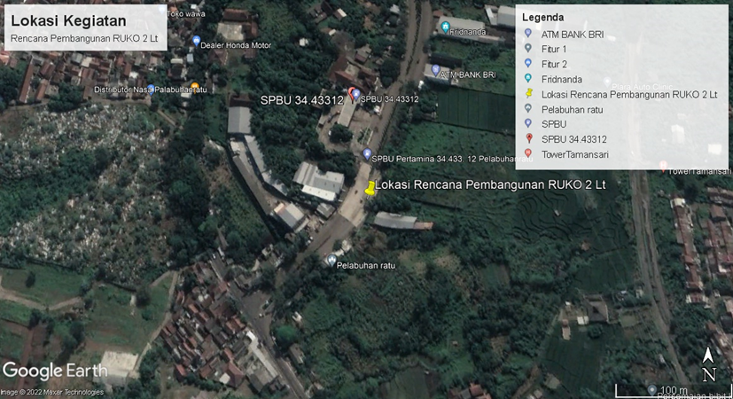

1. Lokasi Kegiatan

## Tahapan Penelitian

Tahapan Penelitian ini dimaksudkan agar penelitian dapat mencapai sesuai dengan tujuan peneliti. Tahapan Penelitian merupakan urutan dan langkah yang dilaksanakan secara sistematis dan logis sesuai dengan dasar bidang ini. Secara garis besar diuraikan supaya mencapai tujuan penelitian. Berikut adalah tahapan penelitian tersebut :

### Persiapan Penelitian

Persiapan penelitian meliputi penggunaan alat dan media yang digunakan pada penelitian ini adalah :

Satu Unit PC dengan Spesifikasi Windows 10 64-Bit, Processor Intel(R) Core(TM) i7-2600 @3,40 GHz, RAM 16 Gb.

* Software / Perangkat lunak Grafisoft ArchiCAD 21.

### Pengumpulan Data

Data yang dimaksud adalah data primer yaitu berupa data pengukuran lahan dan data sekunder yang berupa data perencanaan teknis gedung. Data-data tersebut antara lain :

Gambar Pengukuran Lahan Eksisting.

Gambar Perencanaan / Gambar Kerja berupa Denah, Tampak, Potongan, dan Detail Pembesian.

Bill of quantity (Volume kuantitas) pada pekerjaan Struktur Bangunan.

Rencana Anggaran Biaya (RAB) pada pekerjaan Struktur Bangunan.

### Pemodelan Desain Bangunan

Setelah data dan persiapan penelitian telah lengkap, langkah selanjutnya adalah membuat pemodelan 3 Dimensi pada desain bangunan dengan metode BIM berdasarkan referensi dari data gambar perencanaan yang telah disiapkan sebelumnya. Pemodelan dilakukan pada software Grafisoft ArchiCAD 21.

### Input Data dan Informasi (BIM)

Tahap ini penulis menginput informasi bangunan berdasarkan data perencanaan yang sebelumnya disiapkan. Input data ini berguna agar model 3D dapat terintegrasi dengan gambar rencana, detail, dan penyusunan volume pekerjaan.

### Penyajian Layout Struktur

Setelah model 3D terintegrasi dengan data dan informasi bangunan, maka penulis dapat menyajikan model 3D kedalam bentuk layout gambar perencanaan struktur.

### Output Volume dan Biaya Pekerjaan Struktur

Langkah selanjutnya penyajian volume dan biaya pekerjaan struktur. Untuk menentukan volume pekerjaan struktur, maka digunakan model 3D yang telah terintegrasi dengan data dan informasi bangunan sehingga volume lebih akurat, dan pengerjaan lebih efektif dan efisien. Selanjutnya hasil volume disusun dan ditabelkan untuk dihitung biaya pekerjaan tersebut dengan metode AHSP yaitu sebagai berikut :

Volume x Harga Satuan = Jumlah Harga

Volume dan biaya yang didapatkan dari metode BIM ini kemudian dianalisa lebih lanjut dengan hasil volume dari data perencanaan sebelumnya untuk dilakukan perbandingan.

### Pengolahan Data dan Penyusunan Laporan

Setelah desain BIM selesai dan terintegrasi, maka output/keluaran dari BIM dianalisa dan diolah menjadi laporan. Analisa dilakukan untuk melakukan komparasi metode BIM dengan metode konvensional. Setelah itu dapat ditarik kesimpulan berdasarkan analisa, hasil, dan pembahasan dari penelitian.

## Tahapan Penelitian

Adapun tahapan penelitian ini secara ringkas dapat ditampilkan dalam bentuk diagram alir penelitian. Berikut adalah diagram alir penelitian pada gambar 2.

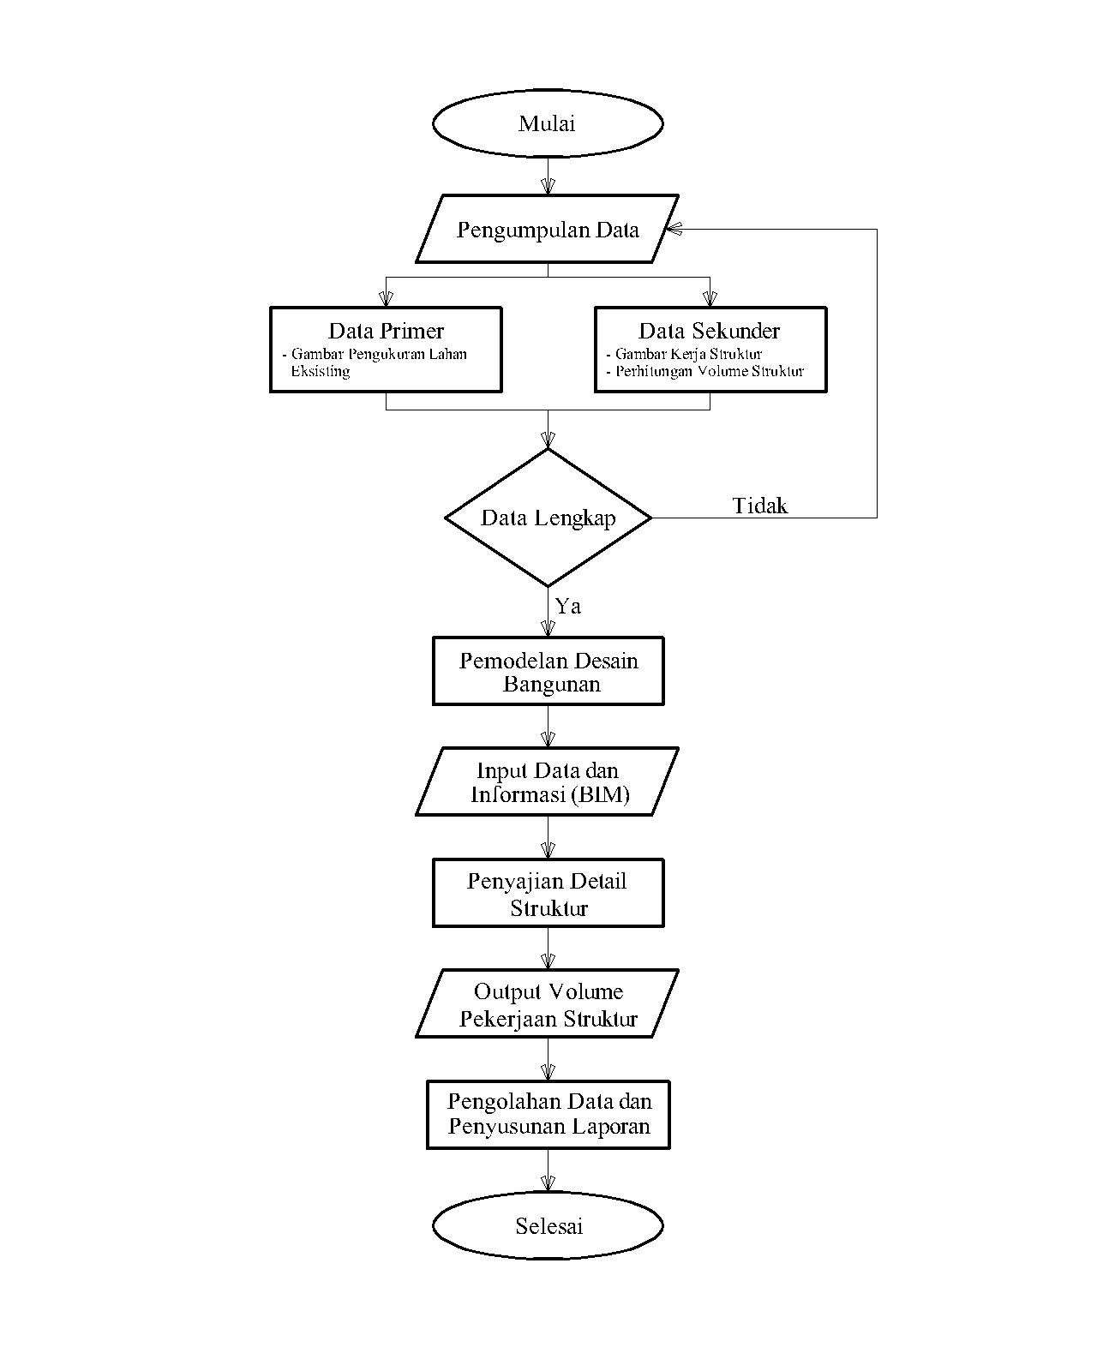

1. Bagan Alir

# Hasil dan Pembahasan

## Data Umum

Bangunan gedung ruko 2 lantai ini memiliki fungsi sebagai hunian sekaligus pertokoan. Data perencanaan dari bangunan ini dapat diuraikan secara singkat dan jelas yaitu sebagai berikut :

* Lokasi Rencana Bangunan : Jl. Jendral Sudirman, Pelabuhan Ratu, Kabupaten Sukabumi
* Fungsi Bangunan : Rumah Toko
* Dimensi Bangunan : 15 x 15 meter
* Luas Bangunan : 225 m2
* Jumlah Lantai : 2 Lantai
* Tinggi per lantai : 4 meter
* Modul Kolom/Balok : 5 x 3 meter

## Kriteria Desain

Berdasarkan informasi dari data perencanaan, dapat diuraikan kriteria desain dari bangunan gedung ruko 2 lantai yaitu sebagai berikut :

* Konstruksi Bangunan : Beton Bertulang
* Elemen Struktur
* Pondasi Type P1 : Pondasi Plat Beton 1.200 x 1.200 mm
* Sloof Type S1 : 200x350 mm
* Kolom Type K1 : 350x350 mm
* Kolom Type K2 : 130x300 mm
* Kolom Type KP : 130x130 mm
* Balok Type B1 : 200x400 mm
* Balok Type B2 : 150x300 mm
* Balok Type B3 : 130x600 mm
* Pelat Lantai Beton : Tebal 120 mm
* Konstruksi Atap : Dak Pelat Beton

## Pemodelan Bangunan dengan Program BIM

Pemodelan dibuat dengan referensi dan acuan dari data dan informasi yang telah diuraikan. Dari data tersebut kemudian dimodelkan dalam bentuk objek 3D dengan menggunakan aplikasi Graphisoft Archicad 21.

Dari pemodelan ini mencakup pemodelan arsitektur, elemen struktur, dan penulangan pada elemen struktur. Pemodelan arsitektur meliputi dinding, kusen pintu dan jendela. Pemodelan elemen struktur meliputi pondasi, sloof, kolom, balok, dan pelat beton.

Dari gambar pengaturan elevasi diatas dapat diuraikan secara singkat titik elevasi pada bangunan gedung yaitu sebagai berikut.

* Elevasi – 2,000 meter : Pondasi Setempat
* Elevasi ± 0,000 meter : Elevasi lantai dasar
* Elevasi + 4,000 meter : Elevasi lantai dua
* Elevasi + 8,000 meter : Elevasi dak atap

### Pemodelan Struktur Bawah

Pemodelan struktur bawah adalah tahap memodelkan objek 3D yang berada pada struktur bawah meliputi pondasi dan kolom pedestal. Diawali dengan membuat grid system dengan modul kolom/balok yaitu 5 x 3 m.

Dengan *grid system* yang diatur akan memudahkan proses perletakan titik pondasi, kolom, dan balok karena nantinya perletakan akan mengikuti modul dari *grid system*. Setelah selesai mengatur *grid system* langkah selanjutnya adalah memodelkan bentuk pondasi dan sloof sesuai dengan ukuran atau dimensi pada kriteria desain, yaitu pondasi dengan ukuran 1.200 x 1.200 mm dan sloof dengan ukuran 200 x 350 mm. Material yang dimodelkan adalah beton terlebih dahulu. Setelah itu pondasi dan sloof diletakan pada titik *grid system* yang ditentukan.

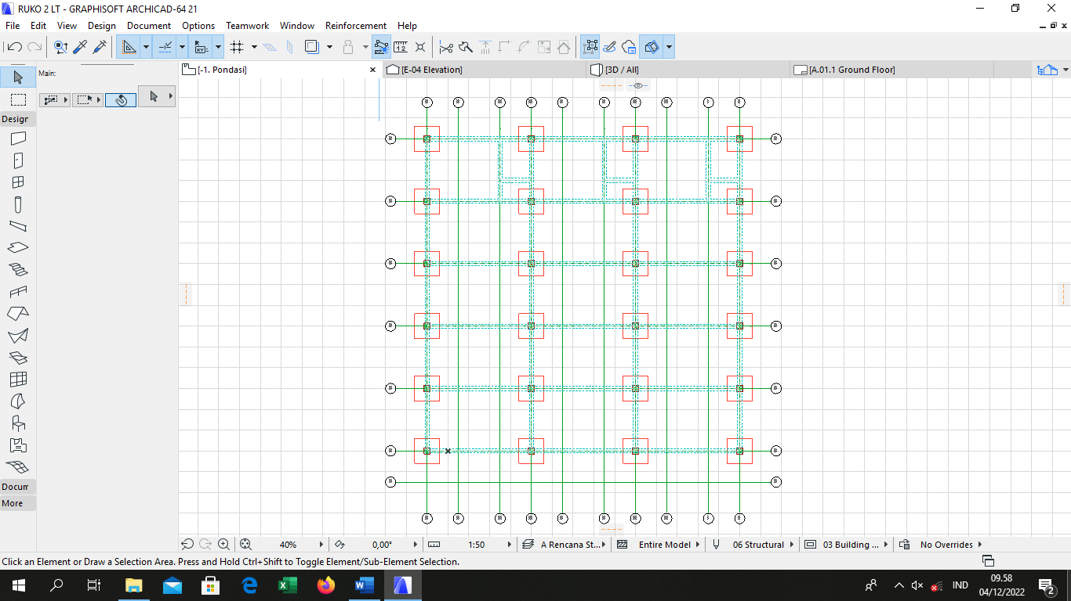

1. Peletakan Kolom Pedestal K1

### Pemodelan Struktur Atas

Setelah pemodelan struktur bawah selesai dilanjutkan ke pemodelan struktur atas. Pemodelan struktur atas adalah tahap memodelkan objek 3D yang berada pada struktur atas meliputi kolom, balok, dan pelat beton. Objek yang dimodelkan antara lain elemen struktur dengan dimensi dan peletakan yang sesuai dengan ukuran atau dimensi pada kriteria desain.

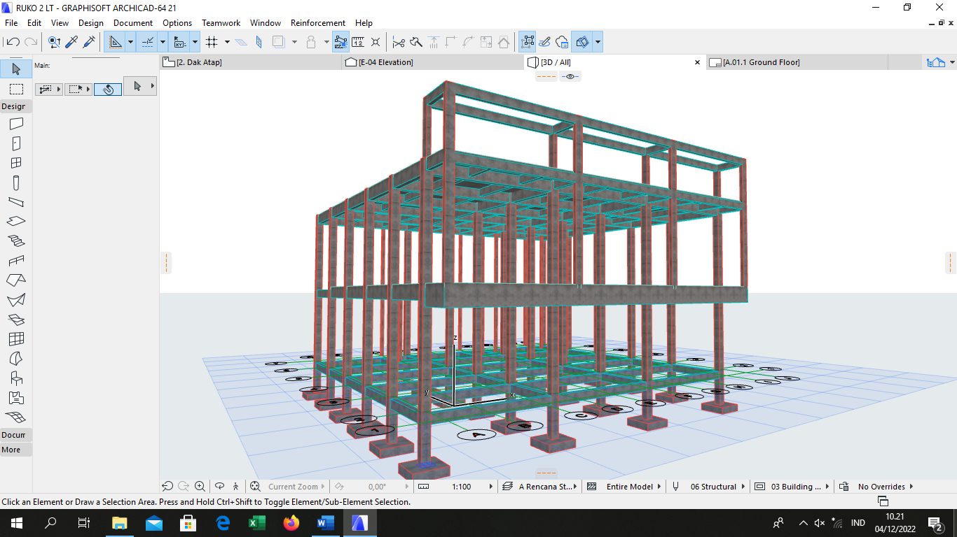

1. Visual Pemodelan Elemen Struktur pada Strukur

### Pemodelan Tulangan Pada Elemen Struktur

Tahap selanjutnya yaitu membuat pemodelan tulangan pada elemen struktur. Setiap elemen struktur dilakukan proses input penulangan sesuai dengan desain tulangan pada masing masing elemen struktur. Pemodelan tulangan ini dilakukan dengan bantuan *plug-in Eptar Reinforcement 2.0. Plug-in* ini diperlukan untuk mempercepat dan efisiensi pengerjaan model tulangan karena terdapat template penulangan.

Penulangan disesuaikan dengan desain dan dimensi rencana. Secara singkat rencanan penulangan yang didefinisikan kedalam model 3D adalah sebagai berikut :

* Pondasi Type P1 : Tulangan D16-150 mm
* Sloof Type S1 : Tulangan 6-Ø12, Sengkang Ø8-150
* Kolom Type K1 : Tulangan 8-D16, Sengkang Ø8-150
* Kolom Type K2 : Tulangan 8-D13, Sengkang Ø8-150
* Kolom Type KP : Tulangan 4-Ø12, Sengkang Ø8-150
* Balok Type B1 : Tulangan 7-D16, Sengkang Ø8-150
* Balok Type B2 : Tulangan 6-Ø12, Sengkang Ø8-150
* Balok Type B3 : Tulangan 8-Ø12, Sengkang Ø8-150

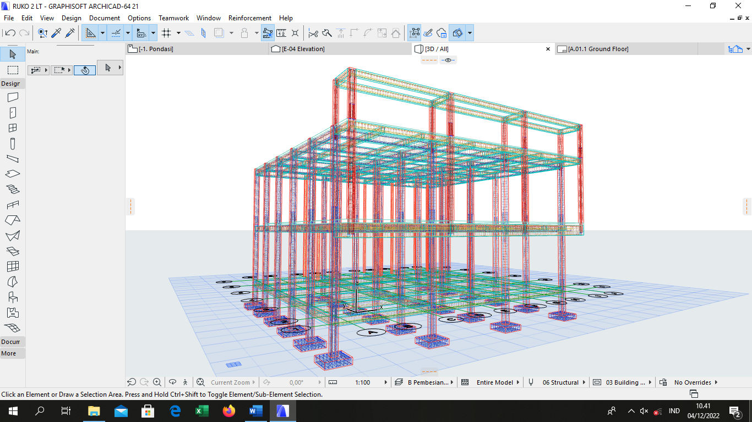

1. Visual Penulangan pada setiap Elemen Struktur

### Pemodelan Non Struktur Bangunan

Pemodelan Non Struktur diperlukan untuk menyajikan rencana denah lantai. Pada tahap ini dilakukan pemodelan non-struktur pada bangunan meliputi dinding bata, kusen, lantai keramik, furniture sanitair, dan tangga baja.

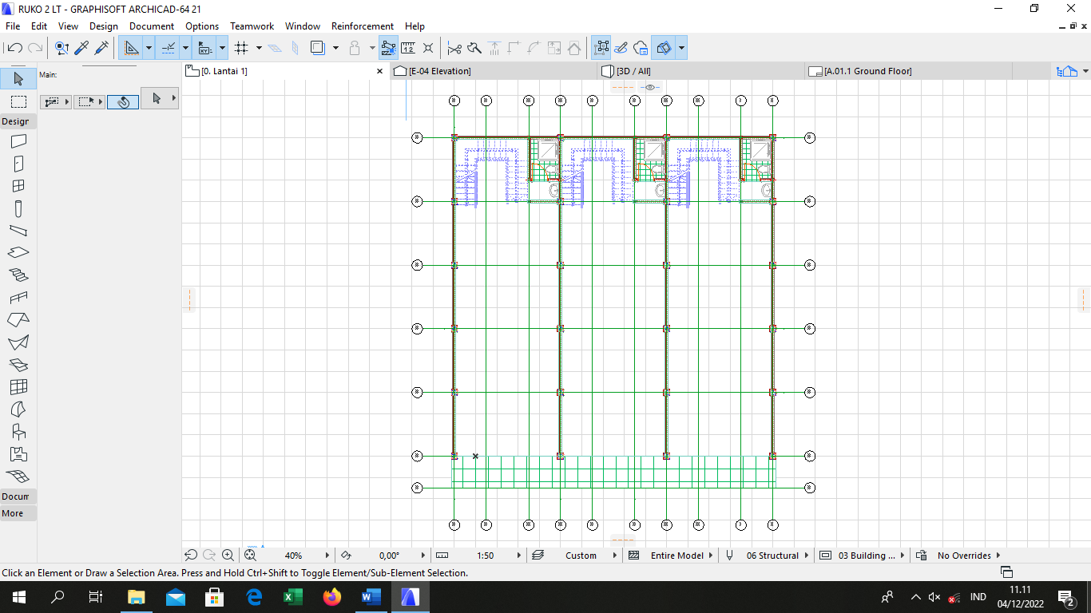

1. Denah Rencana Lantai 1

## Hasil Keluaran Gambar Kerja Pekerjaan Struktur

Keluaran gambar kerja ini disajikan dengan cara membuat layout pada file model 3D tersebut. Setiap layout akan diberi judul sesuai dengan gambar rencana dan detail yang dibutuhkan. Layout gambar kerja akan mengambil sudut pandang dari model 3D. Sudut pandang ini diatur dengan kebutuhan layout gambar kerja. Pada penelitian ini dihasilkan keluaran/output gambar kerja yaitu denah rencana, denah atap, rencana pondasi dan sloof, rencana kolom, rencana balok, portal as struktur, detail pondasi footplat, dan detail elemen struktur beton.

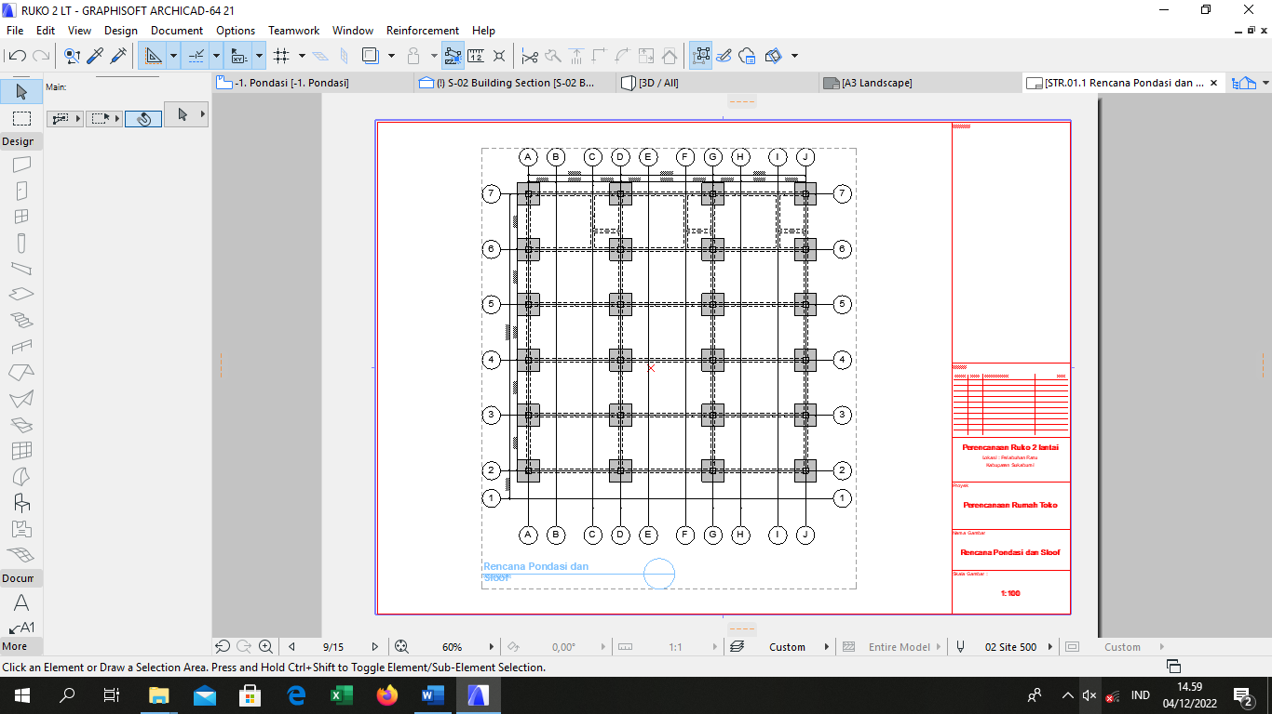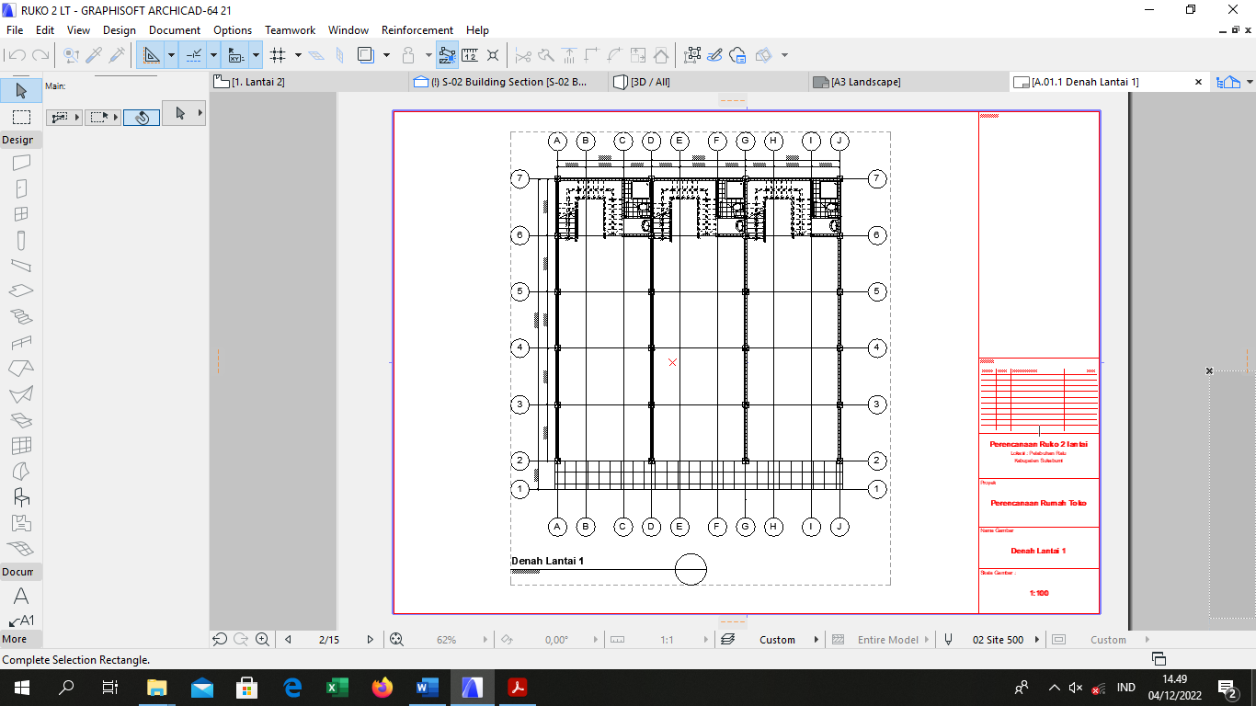

1. Denah Pondasi dan Lantai 1

## Hasil Keluaran Volume Pekerjaan Struktur

Hasil perhitungan volume pekerjaan struktur dapat diketahui dari model 3D di program Archicad 21. Model 3D tersebut telah terintegrasi dengan data dan informasi bangunan sehingga perhitungan volume akan dilakukan secara otomatis oleh program Archicad 21. Hasil keluaran yang ditampilkan berupa tabel yang menyajikan hasil volume dan satuannya. Tabel volume yang dihasilkan dari Program Archicad 21 ini menampilkan satu persatu item pekerjaan.

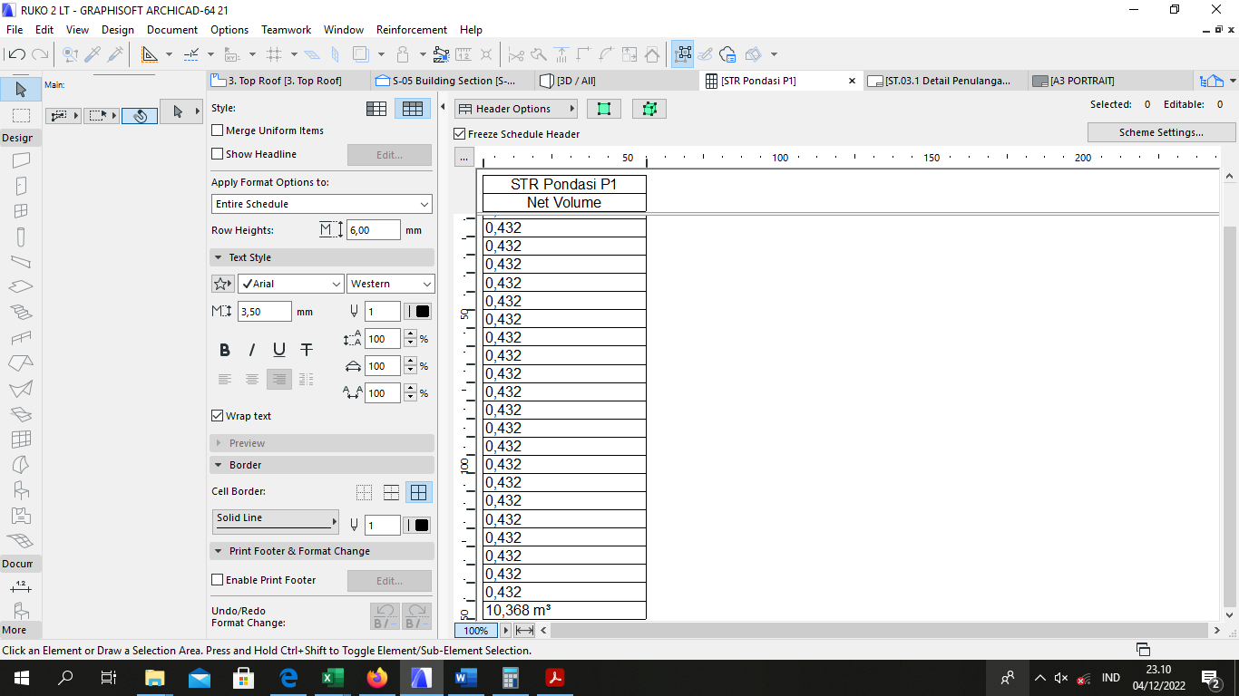

1. Hasil Perhitungan Volume Pondasi

Hasil keluaran volume semua item pekerjaan kemudian digabungkan pada tabel dibawah ini :

1. Hasil Penggabungan Perhitungan Volume dari Pogram Archicad 21

|  |  |  |  |
| --- | --- | --- | --- |
| ***No*** | ***Uraian Pekerjaan*** | ***Volume*** | ***Satuan*** |
| 1 | Pondasi Type P1 | 10,368 | m³ |
| 2 | Sloof Type S1 | 10,563 | m³ |
| 3 | Kolom Type K1 | 20,952 | m³ |
| 4 | Kolom Type K2 | 1,440 | m³ |
| 5 | Kolom Type KP | 1,755 | m³ |
| 6 | Balok Type B1 | 21,705 | m³ |
| 7 | Balok Type B2 | 11,084 | m³ |
| 8 | Balok Type B3 | 1,823 | m³ |
| 9 | Pelat Lantai Beton T. 120 mm | 21,560 | m³ |
| 10 | Pelat Atap Dak Beton T. 120 mm 24,88 | 24,758 | m³ |
|  | ***Total Volume Struktur Beton*** | ***126,008*** | ***m³*** |

*Hasil Keluaran Perhitungan Volume di Archicad 21*

## Perhitungan Biaya Pekerjaan Struktur

Hasil penggabungan volume dari program Archicad dimasukan kedalam format perhitungan rencana anggaran biaya (RAB). Kuantitas volume dihitung dengan harga satuan sehingga menghasilkan perhitungan biaya pekerjaan. Hasil perhitungan biaya pekerjaan struktur dapat dilihat pada tabel 2.

1. Hasil Perhitungan Biaya Pekerjaan Struktur

|  |  |  |  |  |  |
| --- | --- | --- | --- | --- | --- |
| ***No*** | ***Uraian Pekerjaan*** | ***Volume*** | ***Sat.*** | ***Harga Satuan***  ***(Rp.)*** | ***Jumlah Harga***  ***(Rp.)*** |
| 1 | Pondasi Type P1 | 10,368 | m³ | 4.336.500,00 | 44.960.832,00 |
| 2 | Sloof Type S1 | 10,563 | m³ | 6.433.300,00 | 67.954.947,90 |
| 3 | Kolom Type K1 | 20,952 | m³ | 8.544.900,00 | 179.032.744,80 |
| 4 | Kolom Type K2 | 1,440 | m³ | 9.204.000,00 | 13.253.760,00 |
| 5 | Kolom Type KP | 1,755 | m³ | 8.634.500,00 | 15.153.547,50 |
| 6 | Balok Type B1 | 21,705 | m³ | 8.403.800,00 | 182.404.479,00 |
| 7 | Balok Type B2 | 11,084 | m³ | 9.109.100,00 | 100.965.264,40 |
| 8 | Balok Type B3 | 1,823 | m³ | 7.680.600,00 | 14.001.733,80 |
| 9 | Pelat Lantai Beton T. 120 mm | 21,560 | m³ | 6.772.400,00 | 146.012.944,00 |
| 10 | Pelat Atap Dak Beton T. 120 mm 24,88 | 24,758 | m³ | 6.772.400,00 | 167.671.079,20 |
|  |  |  |  | ***Total Harga*** | ***Rp 931.411.332,60*** |

*Hasil Perhitungan Biaya*

Perhitungan rencana anggaran biaya untuk pekerjaan struktur adalah sebesar Rp. 931.411.332,60. Dari hasil perhitungan menggunakan metode BIM terdapat perbedaan hasil dengan metode konvensional pada item pekerjaan Sloof, Balok, dan Pelat Beton.

1. Perbandingan Hasil Perhitungan RAB

|  |  |  |  |  |  |  |  |
| --- | --- | --- | --- | --- | --- | --- | --- |
| ***No*** | ***Uraian Pekerjaan*** | ***Harga Satuan***  ***(Rp.)*** | ***Metode BIM*** | | ***Metode Konvensional*** | | ***Selisih***  ***(%)*** |
| ***Vol.***  ***(m3)*** | ***Jumlah Harga***  ***(Rp.)*** | ***Vol.***  ***(m3)*** | ***Jumlah Harga***  ***(Rp.)*** |
| 1 | Pondasi Type P1 | 4.336.500,00 | 10,368 | 44.960.832,00 | 10,368 | 44.960.832,00 | - |
| 2 | Sloof Type S1 | 6.433.300,00 | 10,563 | 67.954.947,90 | 11,445 | 73.629.118,50 | 0,609% |
| 3 | Kolom Type K1 | 8.544.900,00 | 20,952 | 179.032.744,80 | 20,952 | 179.032.744,80 | - |
| 4 | Kolom Type K2 | 9.204.000,00 | 1,440 | 13.253.760,00 | 1,440 | 13.253.760,00 | - |
| 5 | Kolom Type KP | 8.634.500,00 | 1,755 | 15.153.547,50 | 1,890 | 16.319.205,00 | 0,125% |
| 6 | Balok Type B1 | 8.403.800,00 | 21,705 | 182.404.479,00 | 24,000 | 201.691.200,00 | 2,071% |
| 7 | Balok Type B2 | 9.109.100,00 | 11,084 | 100.965.264,40 | 10,530 | 95.918.823,00 | -0,542% |
| 8 | Balok Type B3 | 7.680.600,00 | 1,823 | 14.001.733,80 | 1,890 | 14.516.334,00 | 0,055% |
| 9 | Pelat Lantai Beton T. 120 mm | 6.772.400,00 | 21,560 | 146.012.944,00 | 21,578 | 146.137.556,16 | 0,013% |
| 10 | Pelat Atap Dak Beton T. 120 mm 24,88 | 6.772.400,00 | 24,758 | 167.671.079,20 | 24,779 | 167.811.945,12 | 0,015% |
|  | ***Jumlah Total*** |  |  | ***931.411.332,60*** |  | ***953.271.518,58*** | ***2,347%*** |

*Hasil Analisis*

Perbedaan volume yang paling mencolok adalah pada pekerjaan balok type B1, dimana hasil dari metode BIM adalah 21,705 m3 dan hasil dari metode konvensional adalah 24,000 m3. Selisih perbedaan volume yang terjadi adalah sebesar 2,295 m3 atau berbeda 2,071 %. Perbedaan ini terjadi karena pada hasil metode BIM dengan program Archicad 21 menghitung volume bersih (net volume) sehingga setiap sudut pertemuan antar balok volume kubikasinya akan dikurangi dengan pertemuan balok lainnya. Sedangkan pada perhitungan konvensional akan menghitung panjang As dari rencana balok, sehingga pada sudut pertemuan akan terhitung kembali.

Dari perbandingan diatas didapat perbedaan hasil perhitungan biaya dimana hasil perhitungan dengan metode BIM yaitu sebesar Rp. 931.411.332,60, sedangkan hasil perhitungan dari metode konvensional adalah sebesar Rp. 953.271.518,58. Maka total selisih perbedaan dari kedua metode ini adalah sebesar Rp. 21.860.185,98. Dari hasil selisih itu dapat disimpulkan pebedaan yang terjadi adalah sebesar 2,347 %.

# 4. Kesimpulan

Pada metode *Building Information Modeling* (BIM) mengandalkan model 3D yang diinput data dan informasi sebagai satu data utama (softfile) untuk menghasilkan keluaran atau produk perencanaan bangunan. Dari Hasil dan Pembahasan pada penelitian ini dapat disimpulkan sebagai berikut :

1. Penerapan metode *Building Information Modeling* (BIM) pada perencanaan bangunan gedung ruko 2 lantai ini menjadikan model 3D dapat terintegrasi langsung dengan pembuatan gambar kerja dan perhitungan volume.
2. Hasil keluaran/output yang didapat dari penerapan BIM pada penelitian ini adalah :

* Gambar Kerja 2D meliputi denah lantai, rencana struktur, portal as struktur dan detail struktur.
* Model 3D bangunan gedung ruko 2 lantai.
* Perhitungan volume pada pekerjaan struktur.

1. Hasil dari perhitungan volume pada pekerjaan struktur meliputi beberapa item pekerjaan yaitu pekerjaan beton, pekerjaan penulangan besi, dan pekerjaan bekisting. Hasil total volume beton adalah sebesar 126.008 m3,
2. Hasil dari total perhitungan biaya pekerjaan struktur adalah sebesar Rp. 931.411.332,60. Terdapat perbedaan hasil perhitungan biaya dimana hasil perhitungan dengan metode BIM yaitu sebesar Rp. 931.411.332,60, sedangkan hasil perhitungan dari metode konvensional adalah sebesar Rp. 953.271.518,58. Maka total selisih perbedaan dari kedua metode ini adalah sebesar Rp. 21.860.185,98. Dari hasil selisih itu dapat disimpulkan pebedaan yang terjadi adalah sebesar 2,347 %.

##### Daftar Pustaka

1. Burhan Nasution dan Sofyan, “Pengaruh Revolusi Industri 4.0 Terhadap Perkembangan Arsitektur”, Vol. 1, Hal. 22 – 29, Agustus 2018.
2. Y. Marizan, “Studi Literatur Tentang Penggunaan Software Autodesk Revit Studi Kasus Perencanaan Puskesmas Sukajadi Kota Prabumulih,” J. Ilm. Beering’s, Vol. 06, No. 01, Hal. 15–26, 2019.
3. Musbar, Rizal Syahyadi, Abdul Muhyi, Teuku Riyadhsyah, “Pelatihan Analisis Struktur Dan BIM Kontruksi Bangunan Gedung Untuk Alumni Jurusan Teknik Sipil”, Vol. 4 No.1, Hal. 69-73, November 2020.
4. Bhanu Rizfa Hakim, Hatta Musthafa A.P, Zakiah Hidayati ,Nur Husniah Thamrin, “Pelatihan Autodesk Revit Bagi Komunitas Samarinda Young Architect Forum”, Vol. 5 No.1, Hal. 5-11, Mei 2021.
5. Senot Sangadji, S.A. Kristiawan, dan Inton Kurniawan Saputra, “Pengaplikasian Building Information Modeling (BIM) Dalam Bangunan Gedung”, e-Jurnal MATRIKS TEKNIK SIPIL Desember 2019.
6. M. A. Ramadhan and A. Maulana, “Pemahaman Konsep Bim Melalui Autodesk Revit Bagi Guru Smk Teknik Bangunan Se- Jabodetabek,” Wikrama Parahita J. Pengabdi. Masy., Vol. 4, No. 1, Hal. 47–52, 2020.
7. Sistem Informasi Belajar Intensif Mandiri Bidang Konstruksi (2019). Building Information Modelling. Retrieved from <http://sibima.pu.go.id/mod/page/view.php?id=3209>.
8. F. F. Putri, “Evaluasi Anggaran Biaya Struktur dan Arsitektur Menggunakan Metode Building Information Modeling (BIM) (Studi Kasus : Gedung Integrated Laboratory For Science Policy And Communication IsDB Uneversitas Jember),” 2019.
9. Fakhruddin, H. Parung, M. W. Tjaronge, Rudy Djamaluddin, Rita Irmawaty, A. A. Amiruddin, A. R. Djamaluddin, T. Harianto, A. B. Muhiddin, A. Arsyad, dan St. H. Nur, “Sosialisasi Aplikasi Teknologi Building Information Modelling (BIM) pada Sektor Konstruksi Indonesia” Vol. 2, No. 2, Hal. 112-119, 2019.
10. P. E. Waktu, D. A. N. Sumber, C. A. B. P, R. P. Adhi, A. Hidayat, and H. Nugroho, “Daya Manusia Antara Metode Building Information Modelling ( Bim ) Dan Konvensional ( Studi Kasus : Perencanaan Gedung 20 Lantai ),” J. KARYA Tek. SIPIL, Vol. 5, No. 2, Hal. 220–229, 2016.